ITU-R M.2162-0 建议书
(12/2023)
M系列：移动、无线电测定、业余无线电以及相关卫星业务
在92-100 GHz频率范围内工作的无线电定位系统和在95-100 GHz频率范围内工作的无线电导航系统的技术和操作特性

前言
无线电通信部门的作用是确保所有无线电通信业务，包括卫星业务，合理、公平、有效和经济地使用无线电频谱，并开展没有频率范围限制的研究，在此基础上通过建议书。
无线电通信部门制定规章制度和政策的职能由世界和区域无线电通信大会以及无线电通信全会完成，并得到各研究组的支持。

知识产权政策（IPR）
国际电联无线电通信部门（ITU-R）的IPR政策述于ITU-R第1号决议所参引的《ITU-T/ITU-R/ISO/IEC的通用专利政策》。专利持有人用于提交专利声明和许可声明的表格可从http://www.itu.int/ITU-R/go/patents/zh获得，在此处也可获取《ITU-T/ITU-R/ISO/IEC的通用专利政策实施指南》和ITU-R专利信息数据库。

ITU-R 建议书系列
（可同时在以下网址获得：http://www.itu.int/publ/R-REC/zh）
系列 | 标题
BO | 卫星传输
BR | 用于制作、存档和播放的记录；用于电视的胶片
BS | 广播业务（声音）
BT | 广播业务（电视）
F | 固定业务
M | 移动、无线电测定、业余无线电以及相关卫星业务
P | 无线电波传播
RA | 射电天文
RS | 遥感系统
S | 卫星固定业务
SA | 空间应用和气象
SF | 卫星固定和固定业务系统之间频率共用和协调
SM | 频谱管理
SNG | 卫星新闻采集
TF | 时间信号和标准频率发射
V | 词汇和相关课题

注：本ITU-R建议书英文版已按ITU-R第1号决议规定的程序批准。

电子出版物
2024年，日内瓦

© 国际电联 2024
版权所有。未经国际电联书面许可，不得以任何手段翻印本出版物的任何部分。
ITU-R M.2162-0建议书
在92-100 GHz频率范围内工作的无线电
定位系统和在95-100 GHz频率范围内工作的
无线电导航系统的技术和操作特性
（2023年）
范围
本建议书包含了在92-100 GHz频率范围内工作的无线电定位系统和无线电导航系统的技术和操作特性。这些参数旨在用作无线电定位业务或无线电导航业务雷达与其他业务系统之间的兼容性分析的准则。
关键词
雷达、特性
缩略语/词汇
EESS 卫星地球探测业务
FMCW 调频载波
FOD 外来物
I/N 干扰噪声比
RR 《无线电规则》
相关ITU-R建议书
ITU-R F.699建议书 – 在100 MHz到86 GHz频率范围内进行协调研究和干扰估算使用的固定无线系统天线的参考辐射图
ITU-R M.1851建议书 – 用于干扰分析的无线电测定雷达系统天线方向图的数学模型
ITU-R M.1461建议书 – 无线电测定业务雷达和其他业务系统间干扰可能性的确定程序
ITU-R M.1466建议书 – 31.8-33.4 GHz频段无线电导航业务雷达的特性和保护标准
国际电联无线电通信全会，
考虑到
a) 对雷达实现其功能的天线、信号传播、目标检测和大的必要带宽的特性在某些频段是最佳的；
b) 无线电定位和无线电导航业务中的雷达的技术特性取决于系统的任务，即便在同一频段内差别也很大；
c) 需要无线电测定和无线电导航业务雷达具有代表性的技术与操作特性，以在必要时确定在有无线电测定和无线电导航业务划分的频段引入新型系统的可行性，
认识到
a) 《无线电规则》（RR）第5.554款规定，在95-100 GHz频段，在与卫星移动业务或卫星无线电导航业务一起使用时，亦准许使用在指定的固定点连接陆地电台的卫星链路；
b) 92-94 GHz频段划分给作为主要业务的无线电射电天文；
c) 94-94.1 GHz频段划分给作为主要业务的卫星地球探测（有源）业务（EESS）、空间研究（有源）业务、无线电定位业务及作为次要业务的无线电射电天文；
d) EESS（有源）和空间研究（有源）业务使用94-94.1 GHz频段限于航天云层雷达；
e) 94.1-95 GHz频段划分给作为主要业务的固定业务、移动业务、无线电射电天文、无线电定位业务；
f) 95-100 GHz频段划分给作为主要业务的固定业务、移动业务、无线电射电天文、无线电定位、无线电导航和卫星无线电导航业务；
g) 《无线电规则》第5.149款适用于92-94 GHz和94.1-100 GHz频段，并“敦促各主管部门采取一切可行的措施，保护无线电射电天文业务免受有害干扰。对于射电天文业务而言，空间电台或航空器电台的发射可成为特别严重的干扰源”；
h) 《无线电规则》第5.340款适用，其规定对于无源频段，在86-92 GHz和100-102 GHz频段内禁止一切发射的，
注意到
ITU-R M.1461建议书也用作无线电测定业务雷达与在频段中有划分的其他业务之间兼容性分析的准则，
建议
1 附件中描述的无线电定位和无线电导航系统的技术和操作特性及保护标准应被视为在90-100 GHz频率范围内工作的系统具有代表性的特性和保护标准；
2 开展共用和兼容性研究时，应考虑附件中的特性。

附件
在92-100 GHz频率范围内工作的无线电定位
和无线电导航系统的技术和操作特性

1 简介
在92-100 GHz频率范围内有不同类型的雷达工作。以下段落描述了其操作和技术特性。

2 92-100 GHz范围内雷达的特性
以下小节提供了92-100 GHz范围内无线电定位系统具有代表性的特性。

2.1 94-100 GHz的地面天气雷达
94-100 GHz频率范围提供了可用于专门研究云和雾的适当特性。这些雷达使用低峰值功率发射机和调频连续波技术。垂直工作时，这些雷达可以获得云层的垂直分布和水凝物的沉积速度，并测量这些水凝物反向散射的能量。这种能量可能与云中所含的水量（液体和冰）有关。这些雷达的多普勒能力使沿视线测量水凝物速度成为可能。
然后，可以观察到各种各样的气象条件和云的类型，包括低云、雾、卷云和液体降水。例如，基于25米垂直分辨率、3秒积分时间（最大范围为12公里）和5米s⁻¹奈奎斯特速度的设置，雷达能够连续探测所有类型的云，其灵敏度在1公里处持续不间断的时间内约为
−44 dBz。
根据其特性和探测能力，这些雷达通常部署在机场附近，为空中交通提供重要的收集数据。
表1
94-100 GHz范围内的雷达
参数 | 雷达A
应用 | 天气（强降雨探测）
部署区域 | 世界范围，固定地点
调谐范围（GHz） | 94-100
传输类型 | 固态
进入天线的发射功率（峰值）（W） | 0.5-1
极化 | 线性
脉冲持续时间（ms） | 0.04-0.16
频率调制 | FMCW
脉冲重复周期（µs） | 80-160
天线类型 | 抛物面
相对地面雷达高度（m） | 1
天线增益（dBi） | 54
天线口径（米） | 0.6
用方位角表示的天线波束宽度（度） | 0.4
用仰角表示的天线波束宽度（度） | 0.4
天线峰值旁瓣（SL）电平（dBi） | 24
天线方向图类型 | ITU-R M.1851建议书，COS² 方向图

表1（结束）
参数 | 雷达A
接收机基底噪声（dBm）  （见M.1461建议书低于eq.（4）） | −105 … −93.2
接收机噪声图（dB） | 7
射频发射带宽（MHz） | 最大24
接收机中频3 dB带宽（MHz） | 1.5-24
干扰噪声比保护标准（dB） | −6

2.2 在92-100 GHz频率范围内工作的机场外来物探测系统
在92-100 GHz频率范围内工作的外来物（FOD）探测系统为确保机场安全运行可具备高探测灵敏度、短探测响应时间、足够的监视跑道区域覆盖和高定位精度的性能。表2总结了在92-100 GHz频率范围内工作的FOD探测系统的技术和操作特性。
FOD是位于机场环境中不适当位置的任何物体，能够伤害机场或航空公司工作人员并损坏飞机。机场跑道、滑行道、停机坪和坡道上FOD的存在对航空旅行的安全构成了重大威胁。FOD可能在飞行的关键阶段损坏飞机，可能导致灾难性的人身伤亡和机身损失，并增加维护和运营成本。然而，使用FOD探测设备可以减少FOD危害。
FOD危害会严重伤害机场或航空公司工作人员或损坏设备。潜在损害的类型包括：切割飞机轮胎；被吸入发动机；或者卡在影响飞行操作的机械装置中。当喷射爆炸推动FOD高速通过机场环境时，可能造成人员伤亡。
深色物品占收集的FOD的近50%。常见的FOD尺寸可以是3厘米乘3厘米或更小。典型的FOD包括以下内容：
– 飞机和发动机紧固件（螺母、螺栓、垫圈、安全线等）
– 飞机部件（油箱盖、起落架碎片、油条、金属板、活板门和轮胎碎片）
– 机械工具
– 餐饮用品
– 飞行线物品（钉子、人员徽章、钢笔、铅笔、行李牌、汽水罐等）
– 停机坪物品（餐饮和货运托盘产生的纸张和塑料碎片、行李部件和坡道设备产生的碎片）
– 跑道和滑行道材料（混凝土和沥青块、橡胶接缝材料和油漆碎片）
– 建筑碎片（木块、石块、紧固件和各种金属物品）
– 塑料和/或聚乙烯材料
– 天然材料（植物碎片和野生动物）和
– 来自冬季条件的污染物（雪、冰）。
表2
92-100 GHz频率范围内工作的外来物探测系统的技术和操作特性
参数 | 值
频率范围（GHz） | 92 … 100
信道带宽（GHz） | 0.58 … 7.98
信道规划 | 见图1
传输峰值功率（mW） | 100-200
扫描频率（FMCW）（kHz） | 1.250
天线类型 | 卡塞格伦
天线增益（dBi） | 44
天线方向图 | ITU-R F.699建议书
天线高度（m） | 4 … 8
最大半天线增益全宽（3dB波束宽度）（度） | 仰角：1.0，方位角：1.0
天线旋转速度（rpm） | 15
探测距离（m） | 200 … 500
辐射旋转角方位角（度） | ±60
雷达横截面规格（dB/m²） | −20
距离分辨率（cm） | 3 … 50
发射带宽（−3 dB）（MHz） | 1
发射带宽（−20 dB）（MHz） | 3.5
邻信道泄漏比（dBc） | < −70
接收机噪声系数（dB） | 10
干扰噪声比保护标准（dB） | −6

图1
在92-100 GHz频率范围内工作的外来物探测系统的信道规划
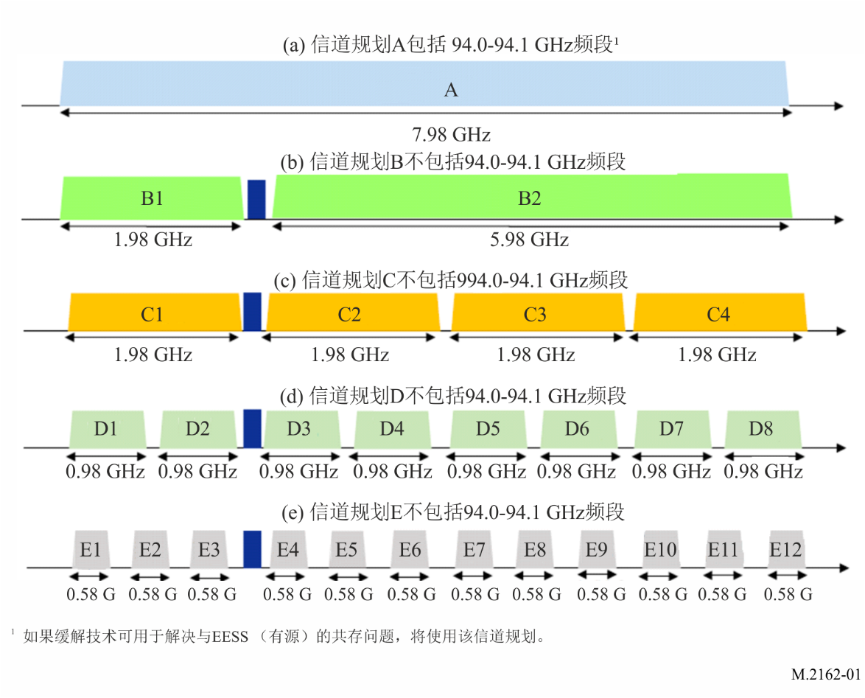

2.3 在95-100 GHz频率范围内工作的机载着陆辅助毫米波雷达
95-100 GHz频段提供了全天候大气穿透和角度分辨率之间的有益折衷，以使用适合无线电导航业务着陆辅助操作的小型机载雷达。
着陆辅助雷达主要用于增强飞行视觉系统操作，旨在提供雷达视频流，以帮助飞行员获得超出其自然视野的视觉参考，如进近坡道、跑道入口或边缘。毫米波雷达还可以作为定位和导航系统，帮助引导飞机沿着最后进近段飞向着陆区。它构成了在未安装仪表着陆系统的跑道上仪表着陆系统的机载自主替代方案。主要目标是确保飞机可以在任何天气条件（雾、强降雨）着陆，以避免错过进近及其对后勤的不利影响。
这些毫米波雷达可以安装在从大型飞机到小型飞机的 不同类型的飞行器上。95-100 GHz频段允许在尺寸小、重量轻和功率低的设备内满足飞机前方所需的精细角度分辨率和几公里的探测范围。与调频连续波形相关联的低峰值功率有源电子扫描阵列利用该频段中可用的固态技术获得了合适的性能。

表3
95-100 GHz频率范围内着陆辅助雷达的特性
参数 | 雷达A
应用 | 着陆辅助
部署区域 | 世界范围，机载
频率范围（GHz） | 95.1-99.5
传输峰值功率（W） | 0.5-1
极化 | 线性
脉冲持续时间（µs） | 100-200
频率调制 | FMCW
天线类型 | 有源电子扫描阵列
相对于地面的雷达高度（m） | 200..0（机载–最后进近航段）
天线增益（dBi） | 34-38
天线宽度（m） | 0.4
用方位角表示的天线波束宽度（度） | 0.5
用方位角表示的天线扫描范围（度） | ±15
用仰角表示的天线波束宽度（度） | 15
用仰角表示的天线扫描范围仰角（度） | ±30
接收机噪声系数（dB） | 8-10
射频发射带宽（MHz） | 30-60
信道带宽（MHz） | 80
最大信道数量 | 4
I/N干燥噪声比保护标准（dB） | –6

雷达没有仰角扫描，波束固定，向下倾斜−6°，飞机俯仰变化没有补偿。
没有性能要求的情况下。
保护标准不包括航空安全边际。

